Assignment Day 5 - Dashboard Interactive
Oleh: Benedictus Anugerah Mahardika

Data : Startup Growth & Investment Data
Link : https://www.kaggle.com/datasets/adilshamim8/startup-growth-and-investment-data

Dashboard
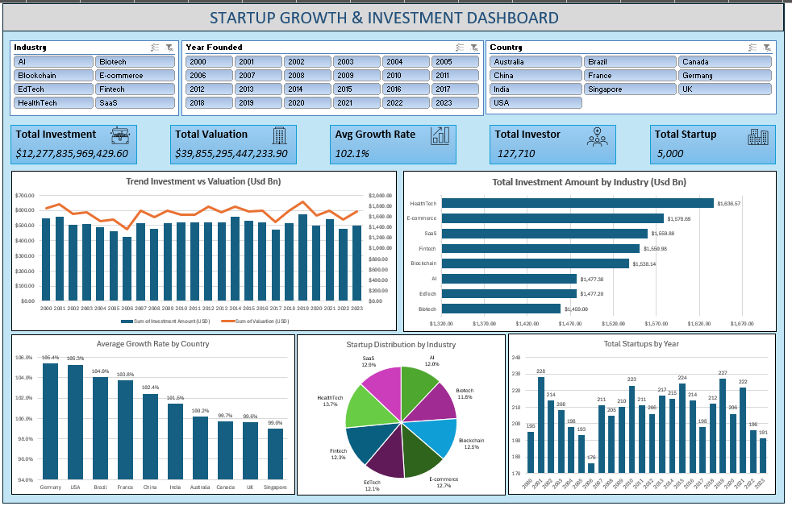
- Penjelasan Dashboard
Dashboard ini dibuat untuk Investor yang membutuhkan gambaran mengenai kondisi invetasi, valuasi dan pertumbuhan startup dari tahun 2000 – 2023. Pembuatan dashboard ini membertimbangkan beberapa poin penting diantaranya :
- Informasi KPI Cards
Investor membutuhkan angka yang dapat dilihat langsung melalui :
- Total Investment
- Total Valuation
- Average Growth Rate
- Total Investor
- Total Startup
Informasi ini ditempatkan di bagian atas untuk memudahkan investor memahami langsung beberapa poin penting dari data.
- Filter (Slicer)
Untuk memudahkan investor dalam melakukan analisa data, filter diletakkan di bawah judul agar dapat secara langsung memfilter seluruh dashboard.

- Analisa Trend
Dibawah KPI Cards dibuat 2 pivot tabel yaitu Trend Investment Vs Valuation dan Total Investment Amount by Industry. Kedua pivot tersebut dapat membantu investor melihat trend jangka panjang untuk semua industry dan dapat melihat secara langsung industri yang sedang trend di masa itu.

- Analisa Performa
Dibawah analisa trend ditempatkan 3 pivot tabel yaitu Average Growth by Country, Startup Distribution by Industry dan Total Startup by Year. Ketiga pivot tersebut dapat membantu investor melihat performa pertumbuhan tertinggi di setiap negara, pembagian per industry dan total startup setiap tahunnya. Sehingga investor dapat mengetahui kondisi pasar secara luas.

- Visualiasi
- Line dan Bar Chart untuk Trend Investment Vs Valuation dipilih agar dapat melihat bagaimana hubungan investasi vs valuation dari tahun ke tahun
- Horizontal Bar Chart untuk Total Investment Amount by Industry dipilih agar dapat melihat secara langsung rangking industry lebih jelas dari tinggi ke rendah
- Column Chart untuk Average Growth by Country dipilih agar dapat melakukan perbandingan pertumbuhan antar negara dilihat dari tinggi ke rendah
- Pie Chart untuk Startup Distribution by Industry digunakan agar dapat melihat proporsi jumlah startup per industry
- Coloumn Chart untuk Total Startup by Year digunakan agar dapat memvisualisasikan pertumbuhan startup dari tahun ke tahun

- Insight
Dashboard ini membantu investor dalam memberikan insight lebih dalam perkembangan startup dari tahun 2000-2023 berikut insight yang saya dapat dari dashboard tersebut :
- Dari Trend Investment Vs Valuation
Dari chart dapat kita lihat terdapat fase naik – turun sepanjang tahun 2000 – 2023 hal ini mengindikasikan invetasi di setiap tahun cukup fluktuatif dikarenakan adanya kondisi ekonomi yang terjadi di tahun tahun tersebut. Akan tetapi jika dilihat valuasi selaras dengan invetasi yang diberikan. Hal ini mengindikasikan investasi dapat mendorong valuasi startup

- Dari Total Investment Amount by Industry
Terdapat 3 industry yang paling diminati investor dimana ada HealthTech, E-Commerce dan Saas. Jumlah investasi yang tinggi di healthech dapat mengindikasikan adanya kebutuhan modal yang tinggi untuk research development dan infrastruktur yang tinggi di bidang Kesehatan. Sedangkan pada E-Commerce dan Saas memiliki kebutuhan modal yang cukup tinggi dikarenakan market digital yang sudah semakin besar.

- Dari Average Growth by Country
Dari grafik tersebut terdapat negara dengan pertumbuhan terbaik antara lain Germany, USA. Hal ini mengidikasikan USA dan Germany memiliki infrastruktur yang baik dalam mengelola invetasi sehingga memberikan pertumbuhan yang cukup tinggi di pasar. Sedangkan di Brazil dan Negara Lainnya masih mencatatkan pertumbuhan yang baik dan bisa menjadi diversifikasi market bagi investor dengan mempertimbangkan regulasi dan fluktuasi di negara tersebut.

- Dari Startup Distribution by Industry
Dapat kita startup di masing masing industry memiliki proporsi jumlah startup yang hampir sama berkisar 12-13%. Hal ini sejalan dengan total investasi yang diberikan sebelumnya dimana Healthtech, E-Commerce dan Saas merupakan 3 industri dengan startup yang cukup tinggi secara pendanaan tapi tidak berbeda jauh secara pertumbuhan startupnya.

- Dari Total Startup by Year
Dari bar chart tersebut dapat dapat kita lihat pertumbuhan startup tersebut memiliki pola naik turun dari tahun ke tahun, dimana beberapa tahun mengalami kenaikan lalu mengalami koreksi. Secara rata rata, startup yang tumbuh berikisar 200 per tahun. Hal ini mengindikasikan pertumbuhan startup dari tahun ke tahun cukup stabil dan bisa menjadi pertimbangan bagi investor untuk menemukan momen yang tepat memilik startup bagus dengan valuasi yang baik.

Reflection Questions
- Mengapa penting untuk memahami audiens dan tujuan dashboard sebelum mulai membangun visualisasi, dan bagaimana hal tersebut mempengaruhi keputusan desain yang kamu ambil?

Memahami audiens dan menentukan tujuan dalam pembuatan dashboard merupakan poin awal yang saya lakukan untuk menentukan apa yang harus ditampilan dan bagaimana informasi tersebut disajikan. Sehingga membantu saya untuk mempertimbangkan dashboard yang mudah dipahami dan mendukung investor dalam pengambilan keputusannya.

Oleh karena hal itu saya mempertimbagkan beberapa poin bagi investor agar dapat memahami data tersebut diantaranya membuat KPI Cards di paling atas agar informasi utama dapat dilihat langsung, Menggunakan Bar Chart, Line Chart dan Pie Chart untuk memvisualisasikan trend, valuasi dan proporsi masing masing industry dan menyedikan slicers sebagai tools untuk memfilter industri, negara maupun waktu agar investor dapat melihat perbandingannya.

- Bagaimana fitur interaktif seperti slicers dan pivot charts membantu pengguna dalam mengeksplorasi data, dan mengapa interaktivitas menjadi elemen penting dalam dashboard modern?

Slicer dan Pivot Chart sangat membantu pengguna ketika membutuhkan informasi di industry, negara maupun tahun tertentu secara langsung. Fitur ini dapat dengan cepat memfilter, membandingkan dan menampilkan data yang dibutuhkan. Sehingga pengguna tidak perlu lagi membuat pivot tabel lain untuk melihat data tersebut.
Interaktivitas ini menjadi penting dalam dashboard karena pengguna jadi lebih fleksibel dan efisien ketika ingin mencari tahu insight yang dibutuhkan, mencari tahu informasi yang relevan, detail dan mudah dipahami.

